Thème 2 | Les bases de données | Terminale NSI

Consigne : faire une lecture attentive du cours en ligne accessible ici et compléter ce document.

En première, nous avons eu l'occasion de travailler sur des données structurées en les stockant dans des fichiers au format CSV. Même si cette méthode de stockage de l'information peut s'avérer pratique dans certains cas précis, il est souvent souhaitable d'utiliser une base de données pour stocker des données.

I – Présentation des bases de données

Bases de données relationnelles
Les bases de données relationnelles ont été mises au point en ………………. par …………………………………………………., informaticien ……………………………………….. (……….... - …………..).

Définition
Une base de données est …………………………………………………………………………………………
- Dans le langage courant, elle peut désigner n'importe quelle source importante d'informations (dictionnaires, encyclopédies, etc.)
- En informatique, il s'agit ……………………………………………………………………………………………………………………………………..
…………………………………………………………………………………………………………………………………………………………………………….

II – Vocabulaire

Pour commencer
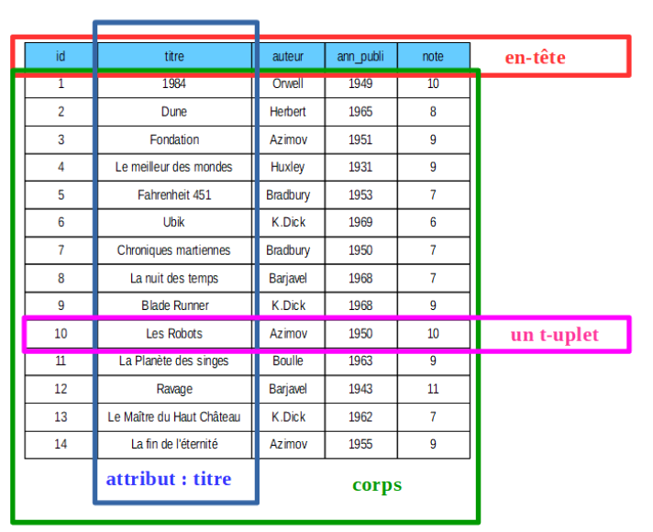
Une …………………………, aussi appelée …………….……., peut être vue comme un tableau à 2 dimensions, composé :
- d’un ………………………… ;
- d’un …………………. comprenant :
- des ……………………….………….. ou ……………………. ;
- des …………………………………… .

En pratique, on parlera indifféremment de table ou de relation, ainsi que d'enregistrement ou de p-uplet.

Le domaine
Pour chaque attribut d'une relation, il faut définir un domaine
Le domaine d'un attribut est le …………….. des valeurs possibles (entiers, flottants, chaînes de caractères, dates...).

Renseigner le domaine
Au moment de la création d'une relation, il est nécessaire de renseigner le domaine de chaque attribut.
Un Système de Gestion de Base de Données s'assure qu'un élément ajouté à une relation respecte bien le domaine de l'attribut correspondant. Si ce n’est pas le cas, il signale l’erreur et n'autorise pas l'écriture de la nouvelle donnée.

III – Unicité d’un enregistrement et clé primaire (primary key)

Clé primaire
Une clé primaire est …………………………………………………………………………………………………………………………………………………………
…………………………………………………………………………………………………………………………………………………………………………………………

Autrement dit, si un attribut est considéré comme clé primaire d’une relation, on ne doit pas trouver deux fois la même valeur pour cet attribut.

Attention
Le critère d'unicité n'est pas suffisant pour définir une clé primaire. Il faut en réalité respecter 3 critères :
- ……………………….. : deux p-uplets ne peuvent pas avoir la même valeur de cet attribut ;
- ………………………… : cet attribut est obligatoire, il a une valeur non nulle pour tous les p-uplets ;
- ………………………… : la valeur de cet attribut n'est jamais modifiée.

Pratique courante :
Ajouter un attribut "id" afin qu'il puisse jouer le rôle de clé primaire est une pratique courante (mais non obligatoire) dans les bases de données relationnelles.

IV – Clé étrangère (foreign key)

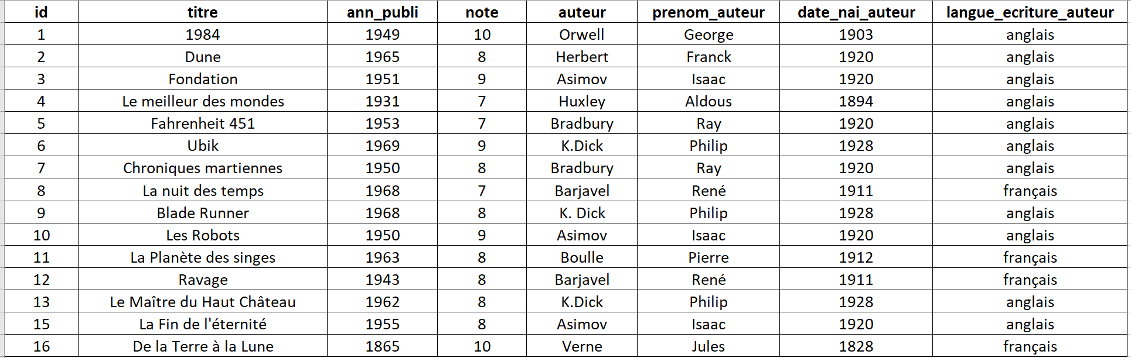

Dans cette table, il y a pas mal d'informations dupliquées.
Par exemple, on retrouve 3 fois "K.Dick Philip 1928 anglais", même chose pour "Asimov Isaac 1920 anglais"...
Cette duplication est-elle indispensable ? Non ! Est-elle souhaitable ? Non plus !

En effet, dans une base de données, on évite autant que possible la redondance d’informations.

Pour éviter cette redondance, on crée deux tables :
Relation auteur Relation livre (extrait)
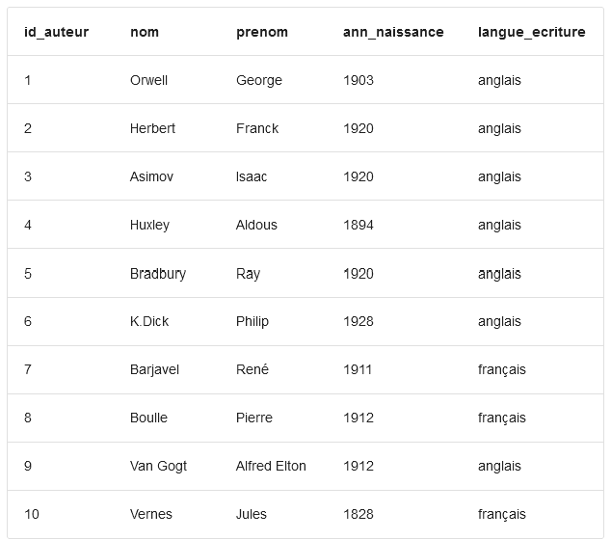
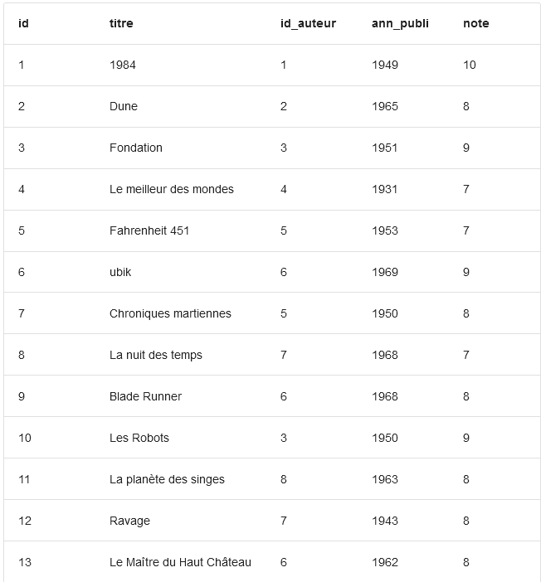
- Dans la relation auteur, chaque auteur est identifié par l'attribut id_auteur (clé primaire de la relation) ;
- Dans la relation livre, l’attribut id_auteur permet de faire le lien entre les deux relations :
👉 c'est une clé étrangère qui fait référence à l'attribut id_auteur, clé primaire de la relation auteur.
Clé étrangère
Une clé étrangère est une ………………………………………… d’une autre relation : elle permet d’établir un …………… entre deux relations.

V – Les trois contraintes d’intégrité

A connaître par cœur

Contrainte de domaine
Tout attribut d'un enregistrement doit respecter le domaine indiqué dans le schéma relationnel.

Attention, certains domaines sont subtils. Par exemple, si une relation possède un attribut Code_Postal, le domaine de cet attribut devra être String plutôt que Int . Dans le cas contraire, un enregistrement possédant le code postal 03150 serait converti en 3150 (car pour les entiers, 03150 = 3150). Or le code postal 3150 n'existe pas.

Contrainte de relation
Tout enregistrement est unique.
Cette contrainte est assurée par l'existence obligatoire d'une clé primaire.

Contrainte de référence
Dans une table, la valeur d'un attribut qui est clé étrangère doit obligatoirement pouvoir être retrouvée dans la table dont cet attribut est clé primaire.

VI – Schéma relationnel

Schéma relationnel
On appelle schéma relationnel ………………………………………………………………………………………………………………………………….
Quand le schéma relationnel d'une base de données est demandé, il est faut fournir les informations suivantes :
- ………………………………………………………………………………………………..
- ………………………………………………………………………………………………..
- ………………………………………………………………………………………………..
- ………………………………………………………………………………………………..

Pour l’exemple des relations livre et auteur (page précédente), le schéma relationnel est le suivant :
auteur(id_auteur : INT, nom : TEXT, prenom : TEXT, ann_naissance : INT, langue_ecriture : TEXT)
livre(id : INT, titre : TEXT, #id_auteur : INT, ann_publi : INT, note : INT)

Ce schéma relationnel peut aussi être représenté de la façon suivante :
auteur  id : INT  titre : TEXT  # id_auteur : INT  ann_publi : INT  note : INT | livre  id_auteur : INT  nom : TEXT  prenom : TEXT  ann_naissance : INT  langue_ecriture : TEXT
👉 La flèche part toujours de la clé étrangère pour aller vers la clé primaire à laquelle elle fait référence.
👉 La clé étrangère est précédée de #.
👉 La clé primaire est soulignée.

Crédits
D'après David Roche, Pixees et Stéphan Van Zuijlen Lycée Jean Moulin adapté par François Halle, Valérie Mousseaux, Mireille COILHAC et Jean-Louis Thirot publié sous licence CC BY SA Exercices réalisés par Gilles Lassus.

